数字电子技术第七次实验报告

# 用 74161及74LS151产生 011 011 011 0 十位序列信号

## 1、实验内容

## 用 74LS161 及74LS151产生 011 011 011 0 十位序列信号，用示波器及实验箱上的发光二极管验证设计结果。

### 2、实验原理

Y= Q3(Q2’Q1’Q0’)+ Q3’(Q2’Q1’Q0) + Q3’(Q2’Q1Q0’) + 0(Q2’Q1Q0) + Q3’(Q2Q1’Q0’) + Q3’(Q2Q1’Q0) + 0(Q2Q1Q0’) + Q3’(Q2Q1Q0)

得：

D0= Q3

D1=D2=D4=D5=D7= Q3’

D3=D6=0

### 实验电路图

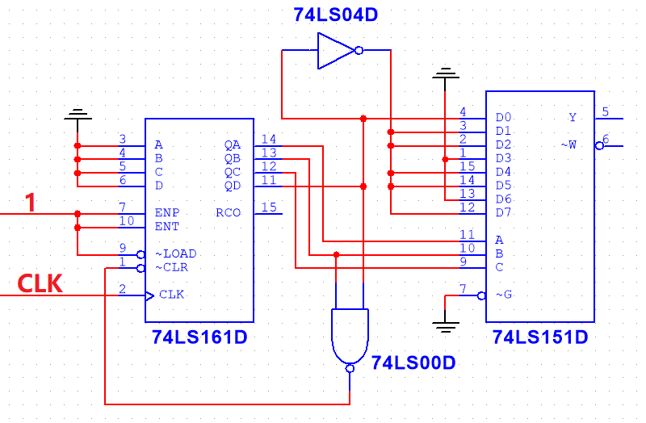

### 4、实验步骤

### 将D0D1D2D3都接低电平0，将EP，ET，LD端口都接高电平，RD端口接与非门的输出端

1. 当Q3Q2Q1Q0从0000变到1001（即0到9）的过程中，与非门的输出端一直都为高电平1，即RD端一直为高电平，于是此过程EP，ET，LD，RD端口一直为高电平，即显示管从0计数到9，而当Q3Q2Q1Q0变为1010（即10）时，与非门的输出端变为0，由于是同步清零，因此10便立即被置零而来不及保存，由此便实现了0到9的模10计数器
2. 按上述设计的电路图把电路接好，Q3Q2Q1Q0从高到低接到BCD-七段显示译码器的四个端口,检测十进制计数器是否设计成功
3. 将74LS151的A2A1A0分别接Q2Q1Q0，D1D2D4D5D7都接Q3’，D0接Q3，D3和D6接地，将Y端接逻辑电平指示端，用于显示输出的序列信号

### 5、实验结果

逻辑电平指示端检测到0110110110序列

# 用 74LS161 及 74LS138 产生节拍信号

## 实验内容

用 74LS161 及 74LS138 产生如实验图 15-1所示的节拍信号（高低电平与图相反即可），用实验箱上的发光二极管验证设计结果。

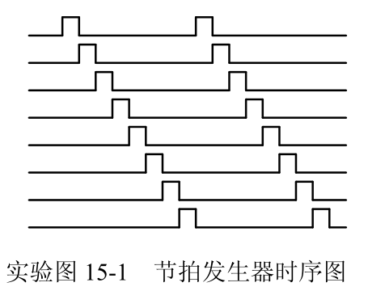

## 实验电路图

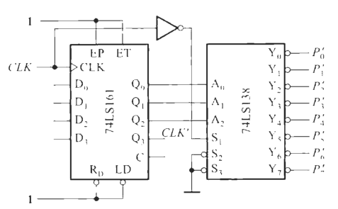

## 实验内容

1. 将D0D1D2D3都接低电平0，将EP，ET，RD，LD端口端口都接高电平
2. A2A1A0分别接Q2Q1Q0，CLK接脉冲信号，同时脉冲信号反向后接到S1上，S2和S3接地
3. 将8个输出端接到8个逻辑电平指示灯上，接通电源，观察逻辑电平指示灯现象

## 实验结果

由于高低电平与图中相反，因此出现各指示灯按顺序依次出现从点亮到瞬间熄灭便立马恢复点亮状态的情况